МИНИСТЕРСТВО НАУКИ И ВЫСШЕГО ОБРАЗОВАНИЯ РОССИЙСКОЙ ФЕДЕРАЦИИ
НАБЕРЕЖНОЧЕЛНИНСКИЙ ИНСТИТУТ (ФИЛИАЛ) ФЕДЕРАЛЬНОГО ГОСУДАРСТВЕННОГО АВТОНОМНОГО ОБРАЗОВАТЕЛЬНОГО УЧРЕЖДЕНИЯ
ВЫСШЕГО ОБРАЗОВАНИЯ
«КАЗАНСКИЙ (ПРИВОЛЖСКИЙ) ФЕДЕРАЛЬНЫЙ УНИВЕРСИТЕТ»
ИНЖЕНЕРНО-ЭКОНОМИЧЕСКИЙ КОЛЛЕДЖ

Специальность: 09.02.07 «Информационные системы и программирования»

Лабораторная работа №4

по дисциплине “Разработка программных модулей”
на тему “Одномерные и двумерные массивы”

Выполнил
студент группы № 7241457
Бороздюхин Е.A.

Проверил
преподаватель
Фатихов А.Ф.

________________
Зачтено/не зачтено

Дата сдачи отчета: «___» ___________2026г.

Набережные Челны – 2026г.

Вариант 3

Цель: объявление, заполнение, обработка массивов, сортировка и поиск.

Код программы
3. Подсчёт положительных/отрицательных/нулей в массиве и обмен min↔max
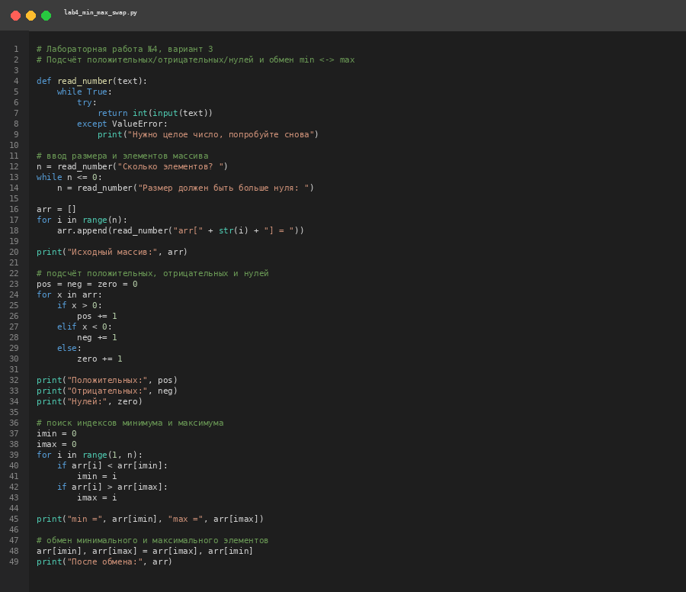
Рисунок 1 – код из Visual Studio Code
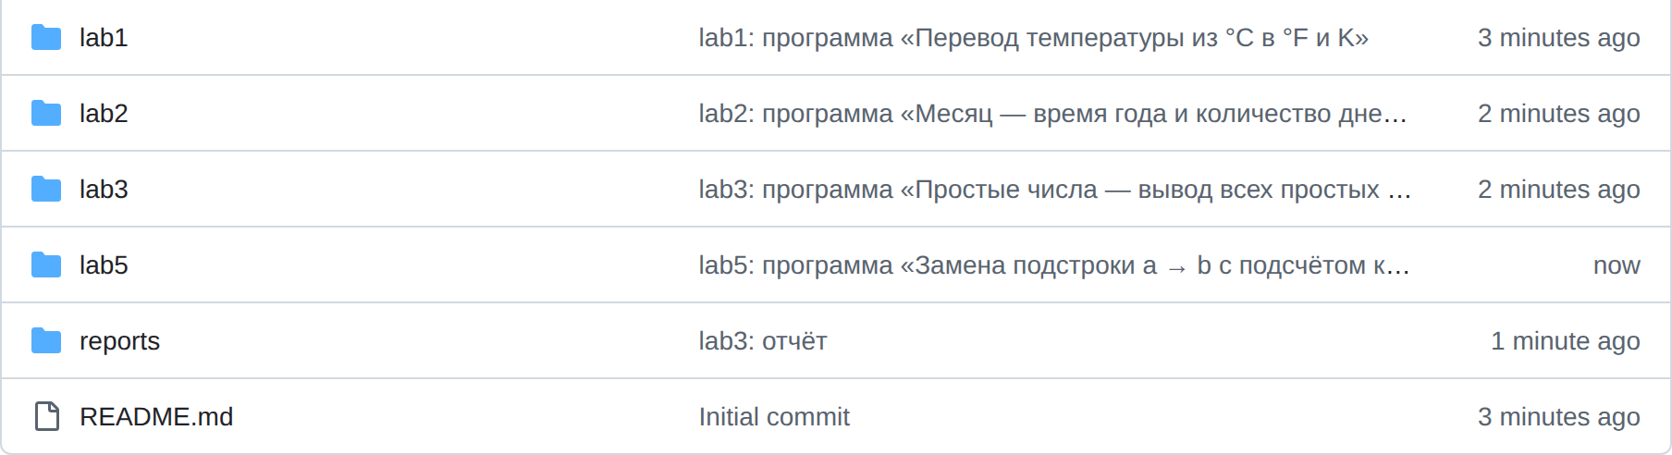
Рисунок 2 – структура файлов в GitHub
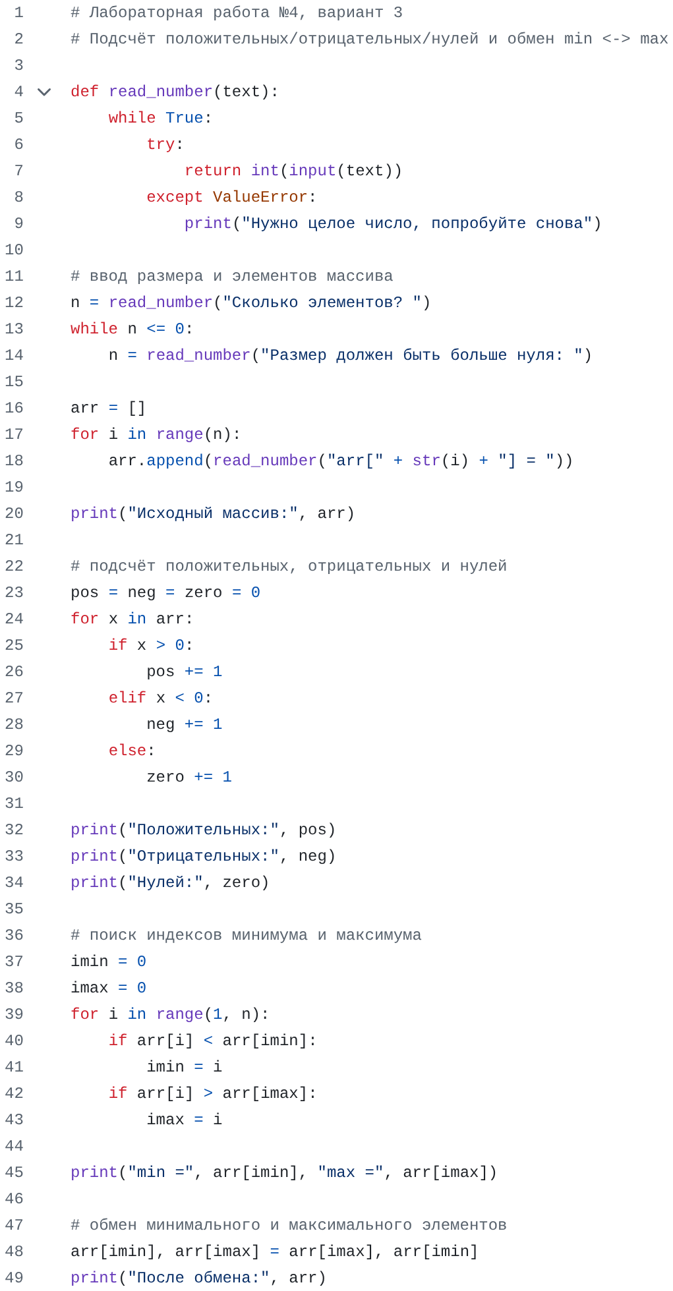
Рисунок 3 – код в репозитории GitHub

Объяснение кода:
def read_number(text):
while True:
try:
return int(input(text))
except ValueError:
print("Нужно целое число, попробуйте снова")
Ввод числа вынесен в функцию read_number, потому что он повторяется много раз: и для размера, и для каждого элемента. Цикл while True с try/except крутится, пока пользователь не введёт целое число — при ValueError печатается подсказка и ввод повторяется.
n = read_number("Сколько элементов? ")
while n <= 0:
n = read_number("Размер должен быть больше нуля: ")
Размер массива проверяется отдельным циклом: пустой или отрицательный массив лишил бы смысла поиск min/max, поэтому n требуется строго больше нуля.
arr = []
for i in range(n):
arr.append(read_number("arr[" + str(i) + "] = "))
Массив заполняется через append в цикле for по range(n) — индекс i используется только для подсказки в приглашении, поэтому выход за границы невозможен.
pos = neg = zero = 0
for x in arr:
if x > 0:
pos += 1
elif x < 0:
neg += 1
else:
zero += 1
Подсчёт делается одним проходом по элементам (for x in arr), без индексов — они здесь не нужны. Цепочка if/elif/else гарантирует, что каждый элемент попадёт ровно в один из трёх счётчиков.
imin = 0
imax = 0
for i in range(1, n):
if arr[i] < arr[imin]:
imin = i
if arr[i] > arr[imax]:
imax = i
Ищутся не сами значения, а индексы минимума и максимума — они понадобятся для обмена. Цикл начинается с 1, потому что нулевой элемент уже принят за начальные min и max; сравнение идёт через arr[imin] и arr[imax].
print("min =", arr[imin], "max =", arr[imax])
Перед обменом печатаются найденные значения, чтобы было видно, что min и max определены правильно.
arr[imin], arr[imax] = arr[imax], arr[imin]
print("После обмена:", arr)
Обмен выполнен кортежным присваиванием — без временной переменной. Так как меняются элементы по индексам imin и imax, а не значения, корректно работает даже при повторяющихся числах в массиве.

Ссылка на код в GitHub
bafepak180-ui/rpm-labs-borozdyuhin · lab4/lab4_min_max_swap.py

Вывод

Поставленная цель достигнута. Программа вводит одномерный массив с защитой от нечислового ввода, одним проходом подсчитывает положительные, отрицательные элементы и нули, находит индексы минимума и максимума и меняет эти элементы местами. Индексация везде корректна: цикл поиска идёт по range(1, n), обращения к arr[imin] и arr[imax] не выходят за границы массива.

